**НАЦІОНАЛЬНИЙ АВІАЦІЙНИЙ УНІВЕРСИТЕТ**

**ФАКУЛЬТЕТ КІБЕРБЕЗПЕКИ, КОМП’ЮТЕРНОЇ ТА ПРОГРАМНОЇ ІНЖЕНЕРІЇ**

ЗВІТ З

# ЛАБОРАТОРНОЇ РОБОТИ №2.

# З ДИСЦИПЛІНИ «ПРОЕКТУВАННЯ WEB-ДОДАТКІВ»

**CSS**

Виконав:

Буденчук Денис Петрович

група БІ-241

Викладач:

Галата Л. П.

_______________________

(підпис)

Захищено з оцінкою ___

**КИЇВ 2021**

**Хід роботи**

1. Створив конспект лекцій на сайті codepen io

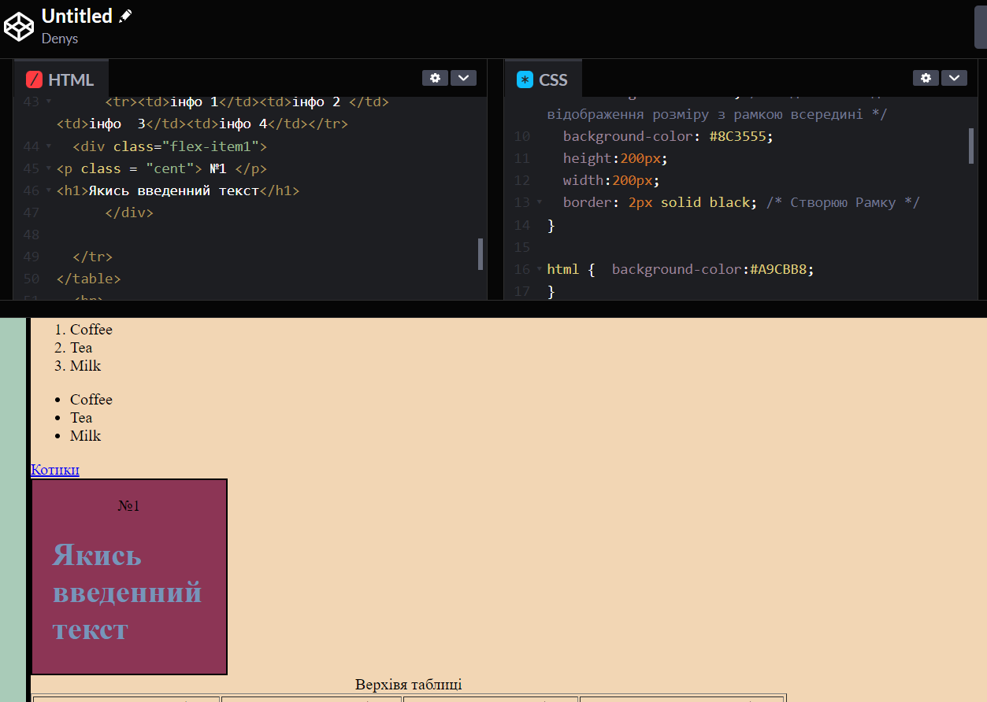

1. Створив три бокси з наступними властивостями: 200px – висота і ширина

для кожного боксу; колір вибрав за бажанням; усе інше згідно прикладу.

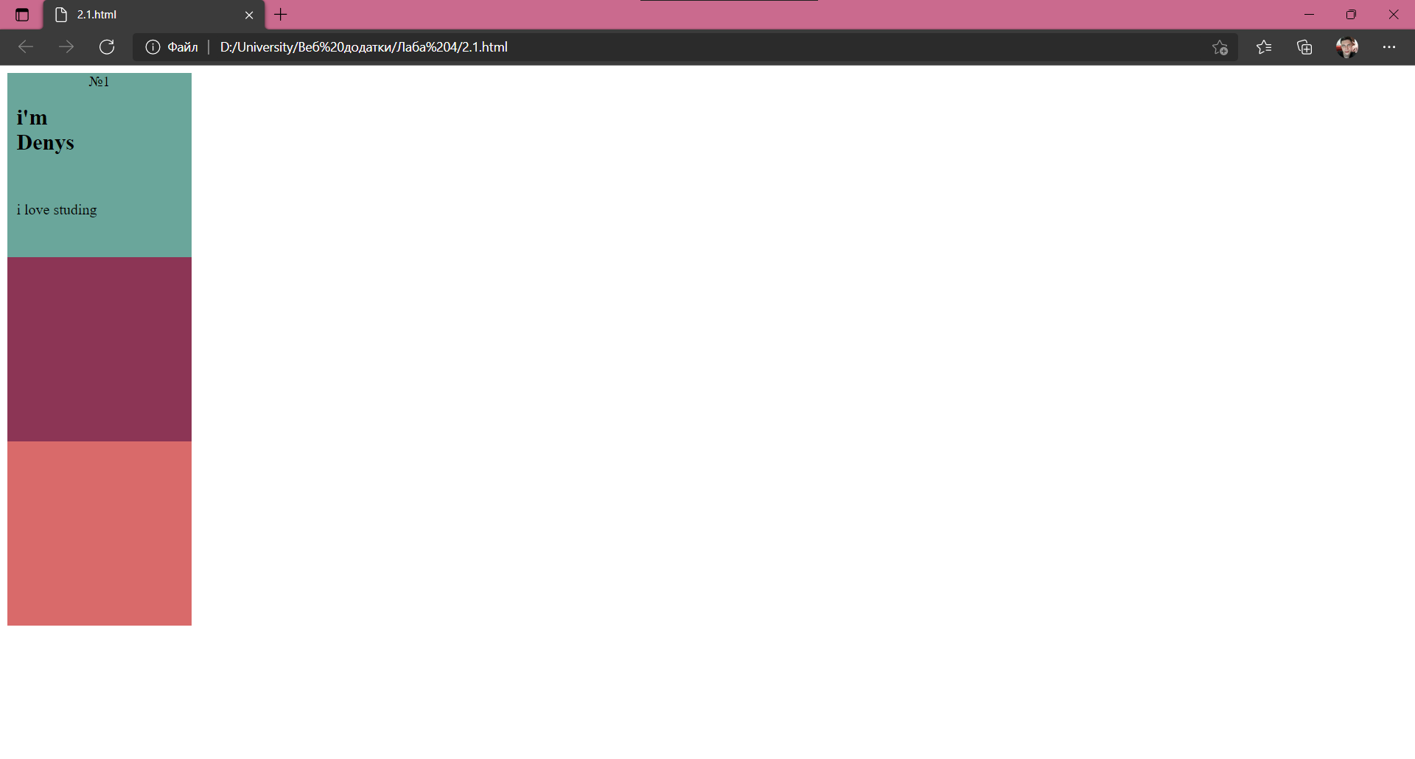

Додав елементи внутрішнього елементу в сайт, Створив бокси і надав їм певних характеристики та Додав декілька елементів з власними класами

Код сайту :

<html>

<head>

<style> Створюю внутрішній стиль

p {

color: black;

text-align: left;

padding: 0px 10px 0px 10px;

}

h1 {

color: black;

text-align: left;

padding: 0px 10px 0px 10px;

font-size: 150%;

}

p.cent { Створив окремий стиль тексту для певного елементу

text-align: center; додав строку , щоб воно відображалось по центру

padding: 0px 10px 0px 10px; Додав відступи

}

.flex-item1 { Додаю стиль для боксу

box-sizing: border-box; Роблю щоб величина обводки не змінювала розміри боксу

background-color: #6AA69B;

height:200px; Ввожу розміри боксу

width:200px;

}

.flex-item2 {

box-sizing: border-box;

background-color: #8C3555;

height:200px;

width:200px;

}

.flex-item3 {

box-sizing: border-box;

background-color: #D96A6A;

height:200px;

width:200px;

}

</style> Закінчую вводити стиль

</head>

<body>

<div class="flex-item1"> Надаю певному елементу клас

<p class = "cent"> №1 </p>

<h1>i'm <br> Denys</h1>

<br>

<p>i love studing</p>

</div>

<div class="flex-item2">

</div>

</div>

<div class="flex-item3">

</div>

</div>

</body>

</html>

2.2 Використовуючи комбінацію властивостей із box model змінив три бокси:

1-box: відступ у середині 10 px, границя 10 px; 2-box: границя 20px; 3-box:

границя 10px; усе інше згідно прикладу.

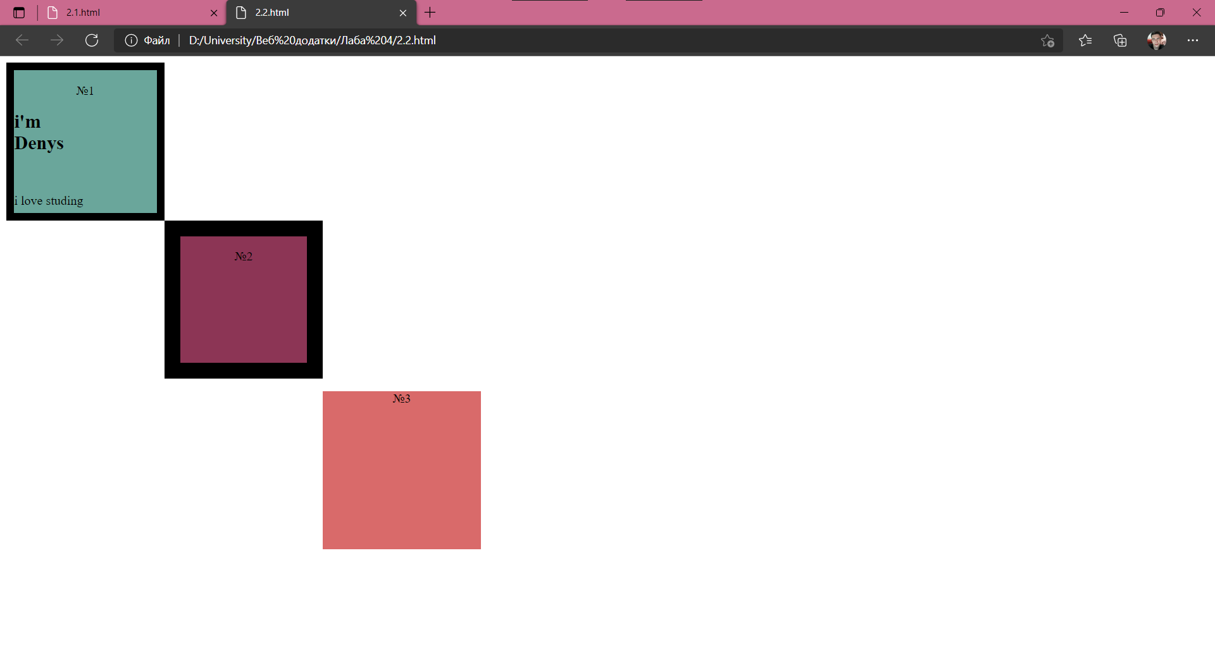

Всі елементи з цього класу раніше використовувались та роз’яснялись

Код сайту:

<html>

<head>

<style>

p {

color: black;

text-align: left;

/* padding: 0px 10px 0px 10px; */

}

h1 {

color: black;

text-align: left;

/* padding: 0px 10px 0px 10px; */

font-size: 150%;

}

p.cent {

color: black;

text-align: center;

/* padding: 0px 10px 0px 10px; */

}

.flex-item1 {

box-sizing: border-box;

background-color: #6AA69B;

height:200px;

width:200px;

border: 10px solid black;

}

.flex-item2 {

box-sizing: border-box;

background-color: #8C3555;

height:200px;

width:200px;

border: 20px solid black;

margin-left:200px;

}

.flex-item3 {

box-sizing: border-box;

background-color: #D96A6A;

height:200px;

width:200px;

margin-left:400px;

}

</style>

</head>

<body>

<div class="flex-item1">

<p class = "cent"> №1 </p>

<h1>i'm <br> Denys</h1>

<br>

<p>i love studing</p>

</div>

</div>

<div class="flex-item2">

<p class = "cent"> №2 </p>

</div>

</div>

<div class="flex-item3">

<p class = "cent"> №3 </p>

</div>

</div>

</body>

</html>

2.3 Використовуючи комбінацію властивостей відносного позиціонування

розташував в один рядок усі три бокси у порядку наведеному на прикладі; усе

інше згідно прикладу.

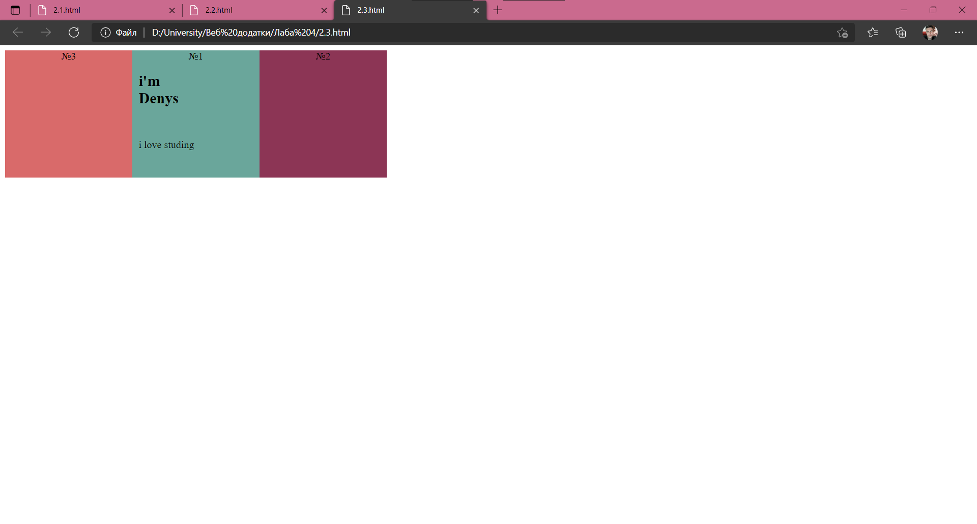

Код сайту

<html>

<head>

<style>

p {

color: black;

text-align: left;

padding: 0px 10px 0px 10px;

}

h1 {

color: black;

text-align: left;

padding: 0px 10px 0px 10px;

font-size: 150%;

}

p.cent {

color: black;

text-align: center;

padding: 0px 10px 0px 10px;

}

.flex-item1 {

box-sizing: border-box;

background-color: #6AA69B;

height:200px;

width:200px;

/* margin-left:201px; */

position: relative;

left: 200px;

}

.flex-item2 {

box-sizing: border-box;

background-color: #8C3555;

height:200px;

width:200px;

/* margin-left:402px; */

position: relative;

left: 400px;

bottom: 216px

}

.flex-item3 {

box-sizing: border-box;

background-color: #D96A6A;

height:200px;

width:200px;

/* margin-left:0px; */

position: relative;

bottom: 432px;

}

</style>

</head>

<body>

<div class="flex-item1">

<p class = "cent"> №1 </p>

<h1>i'm <br> Denys</h1>

<br>

<p>i love studing</p>

</div>

</div>

<div class="flex-item2">

<p class = "cent"> №2 </p>

</div>

</div>

<div class="flex-item3">

<p class = "cent"> №3 </p>

</div>

</div>

</body>

</html>

2.4 Використовуючи комбінацію властивостей абсолютного позиціонування

розташувати три бокси у порядку наведеному на прикладі; усе інше згідно

прикладу.

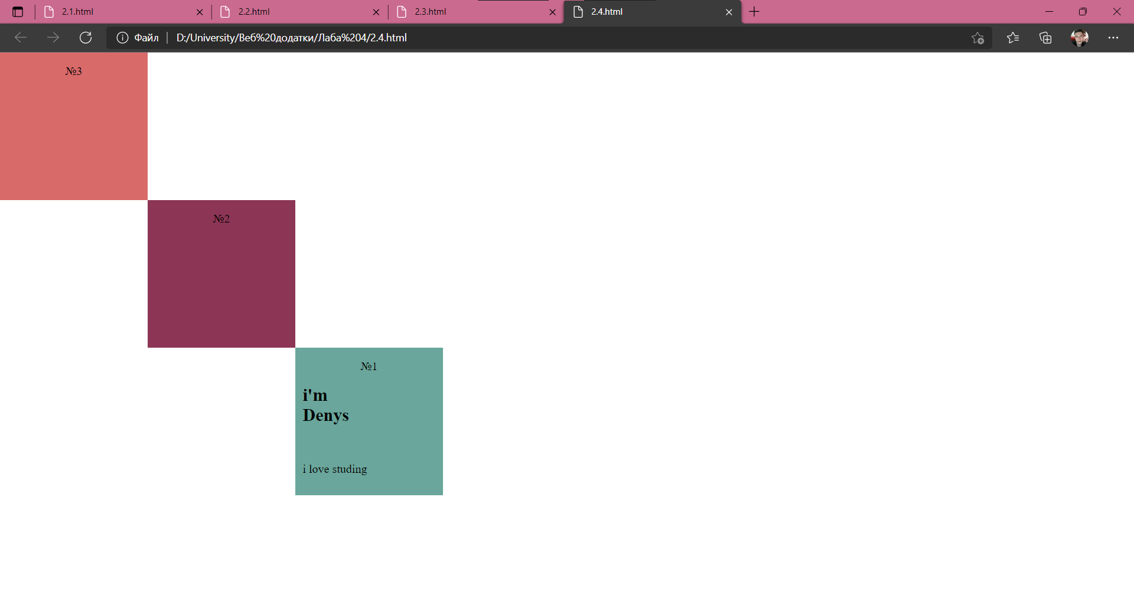

Код сайту

<html>

<head>

<style>

p {

color: black;

text-align: left;

padding: 0px 10px 0px 10px;

}

h1 {

color: black;

text-align: left;

padding: 0px 10px 0px 10px;

font-size: 150%;

}

p.cent {

color: black;

text-align: center;

padding: 0px 10px 0px 10px;

}

.flex-item1 {

box-sizing: border-box;

background-color: #6AA69B;

height:200px;

width:200px;

/* margin-left:201px; */

position: absolute;

top: 400px; left: 400px;

}

.flex-item2 {

box-sizing: border-box;

background-color: #8C3555;

height:200px;

width:200px;

/* margin-left:402px; */

position: absolute;

top: 200px; left: 200px;

}

.flex-item3 {

box-sizing: border-box;

background-color: #D96A6A;

height:200px;

width:200px;

/* margin-left:0px; */

position: absolute;

top: 0px; left: 0px;

}

</style>

</head>

<body>

<div class="flex-item1">

<p class = "cent"> №1 </p>

<h1>i'm <br> Denys</h1>

<br>

<p>i love studing</p>

</div>

</div>

<div class="flex-item2">

<p class = "cent"> №2 </p>

</div>

</div>

<div class="flex-item3">

<p class = "cent"> №3 </p>

</div>

</div>

</body>

</html>

2.5 Використовуючи комбінацію властивостей із box model, position, display

відтворити наведену сторінку згідно інструкцій:

• П&#39;ять боксів розташовані у рядок горизонтально починаючи з верхнього

лівого кута.

• Бокси не зміщуються із зміною розміру вікна (тобто бокси із A по E

повинні залишатися на одному рядку, навіть якщо вікно вашого браузера

замале, щоб відображати їх усі).

• Останній 6-бокс розташований в правому нижньому куті вікна і

залишається там, навіть коли вікно змінює розмір.

• Кожен бокс розміром 100x150 пікселів (колір: # eeeff2), з пунктирною

лінією завширшки 10px ліворуч (колір: # D0D0FF). Бокси розділені 10

пікселями один від одного.

• При наведенні курсора на бокс курсор змінюється на руку, і кольори

боксу та шрифту змінюються (yellow та goldenrod відповідно).

• Між літерами та краєм боксу є 10 пікселів простору.

• Усе інше згідно прикладу.

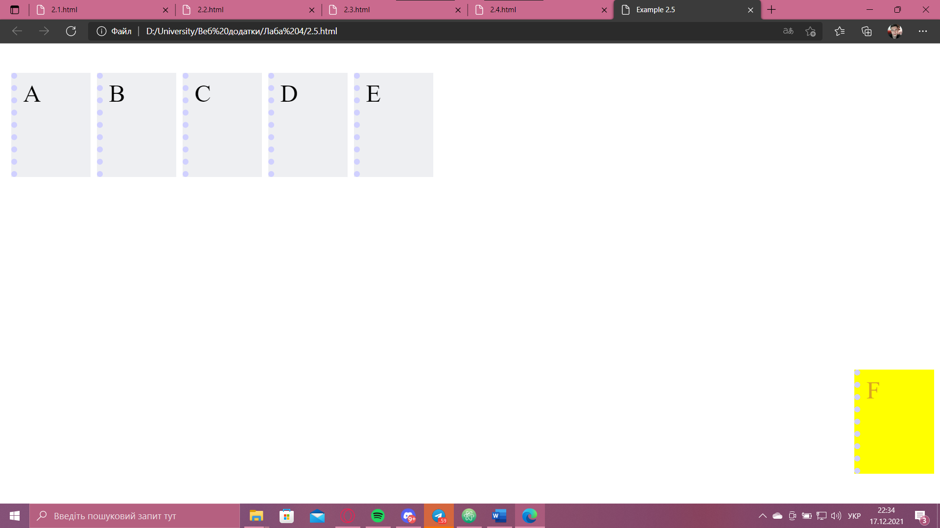

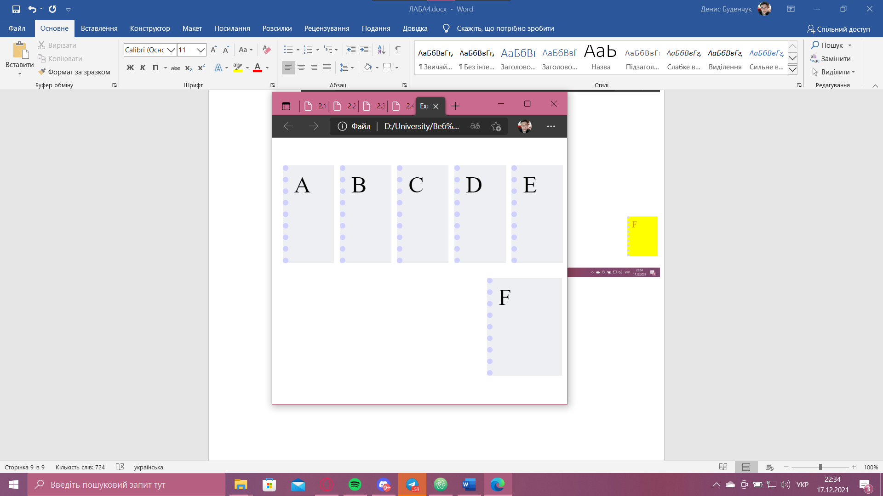

Код сайту

<!DOCTYPE html>

<html lang="en" dir="ltr">

<head>

<meta charset="utf-8">

<title>Example 2.5</title>

<style media="screen">

div {

display: flex;

justify-content: flex-start;

}

p {

display: inline-block;

height: 150px;

width: 100px;

background-color: #eeeff2;

border-left-style: dotted;

border-left-width: 10px;

border-color: #D0D0FF;

margin-left: 10px;

padding: 10px;

cursor: grab;

font-size: 40px;

}

.Felem {

position: absolute;

right: 10px;

bottom: 10px;

}

p:hover{

background-color: yellow;

color:goldenrod;

}

</style>

</head>

<body>

<div>

<p>A</p>

<p>B</p>

<p>C</p>

<p>D</p>

<p>E</p>

<p class="Felem">F</p>

</div>

</body>

</html>